Lernplattform
Englisch 9
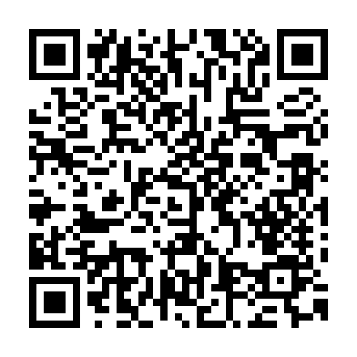
Benutzername: Eng2026
Passwort: schule123

